Своя игра «Сталинградская битва»

Для учащихся 9-11 классов

Цель: расширить знания учащихся о событиях Великой Отечественной войны;

Оборудование: презентация «Своя игра», карта Сталинградской битвы, портреты командующих

На доске эпиграфы: На старой, милой нам Земле

Есть много мужества. Оно

Не в холе, воле и тепле,

Не в колыбели рождено...

К.Симонов

Нет героев от рожденья,

Они рождаются в боях.

А.Твардовский

План проведения игры:

I. Вступление.

1.Приветствие и представление участников.

2.Ознакомление с условиями игры.

II. Своя игра «Сталинградская битва».

III. Заключительное слово.

Подведение итогов игры; награждение участников и победителей.

Ход игры

I.Вступление.

Ведущий: 80 лет назад отгремела Великая Отечественная война, но ее отголоски слышны до сих пор. Более 20 миллионов жизней унесла эта война, нет ни одной семьи, которую бы война обошла стороной. Вся страна работала на победу, стремилась к этому светлому дню, в тылу и на фронте люди проявляли массовый героизм.

Звучит песня Б.Окуджавы «Нам нужна одна победа».

Ведущий: Сталинградская битва – одна из героических страниц нашего народа. В жестоком сражении люди проявили личный и массовый героизм, который приводил врага в замешательство. Немцам были не понятны его причины, его корни, истоки. Подвиги простых русских солдат пугали врага, вселяли в него чувство страха. Читая страницы истории, знакомясь с подвигами людей, удивляешься их самоотверженности, силе воли, мужеству. Что руководит их поступками? Любовь к Родине? Стремление к светлому будущему? Чувство долга или пример товарищей, сражавшихся плечом к плечу?

Разрешите представить вам команды участников игры (знакомство с командами).

Оценивать знания участников будет компетентное и справедливое жюри (представление членов жюри).

Своя игра по истории Сталинградской битвы.

Ведущий: Итак, начнем игру.

...В конце июня 1942 года фашистское командование начало решительное наступление на Сталинград, которое сразу же стало развиваться не по плану гитлеровцев. Враг двинул на Сталинград все свои силы, хотел стремительным броском форсировать Дон, выйти к Волге и овладеть городом. О том, как развивались события на этом великом рубеже страны, участникам игры предстоит рассказать в первом конкурсе «У стен Сталинграда». Вспомните о главных событиях Сталинградской битвы и правильно ответьте на вопросы-задания конкурса.

«Война... И враг под Сталинградом».

Вопросы выбираются командами
Рубрики:
Память вечности
100 .За этот дом велись ожесточённые бои. Четыре воина – трое рядовых и сержант выбили из него немцев и держали оборону более двух суток до подхода подкрепления. А затем ещё 58 дней удерживали и не отдавали врагу. В памяти народа этот дом так и остался названный именем этого сержанта.( Дом Павлова)
200.На военных картах это место самых ожесточённых боёв обозначалась как высота 102.0 (Мамаев курган)
400. С целью увековечения победы под Сталинградом Советское правительство учредило медаль. Назовите её. Сколько участников битвы было ею награждено? (Медаль «За оборону Сталиграда»
Награждены более 750 тыс. участников битвы)
800. В ноябре 1943 года на Конференции руководителей трёх союзных держав в Тегеране премьер – министр Великобритании Уинстон Черчилль передал советской делегации почётный подарок в ознаменование победы под Сталинградом. На обеих сторонах подарка была надпись на русском и английском языках: «Гражданам Сталинграда — крепким, как сталь, в знак глубокого восхищения британского народа». Что это был за подарок? От кого он был передан? (Почётный меч — дар короля Георга VI гражданам Сталинграда)
1000. Назовите этот скульптурный памятник.
Где он установлен? Кто автор скульптуры? (Историко-мемориальный комплекс «Героям Сталинградской битвы»
В 1967 г. в Волгограде. Автор — Вучетич)

Герои
100.Этот снайпер много раз вступал в единоборство с гитлеровскими снайперами и каждый раз выходил победителем. Около 300 гитлеровцев, среди которых был и начальник берлинской школы снайперов майор Кенингс, было им уничтожено в уличных боях (Василий Зайцев, Герой Советского Союза)
200. Этот красноармеец-бронебойщик 883-го стрелкового полка двинулся навстречу вражеским танкам с бутылками горючей жидкости. Одна из пробитых пулей бутылок воспламенилась. Вспыхнув факелом, боец бросился на танк и разбил об него вторую бутылку. Этому Герою Советского Союза воздвигнут памятник на месте его гибели. Его именем названа одна из улиц Сталинграда. (Михаил Паникаха)
400. Когда на Мамаевом кургане в разгар боёв прекратилась связь, этот рядовой связист 308-й стрелковой дивизии ликвидировал разрыв провода.
С раздробленными осколками мины обеими руками, он зажал зубами концы провода (Матвей Путилов)
800. Летчик 629-го авиаполка 102-й авиадивизии ПВО, первым совершивший воздушный таран во время Сталинградской битвы (Александр Попов)
1000. Эта девушка (близкие её звали Гулей) — санинструктор из 214-й стрелковой дивизии — вынесла с поля боя около хутора Паньшино 50 тяжелораненых бойцов. Своим примером подняла бойцов в атаку. Будучи смертельно раненой, она стреляла из автомата по врагу до тех пор, пока оружие не выпало у неё из рук (Марионелла Королёва)
Полководцы
100. Назовите изображённого на фотографии. Это Маршал Советского Союза, дважды Герой Советского Союза, командующий 62-й (8-й гвардейской) армией. Похоронен в Волгограде на Мамаевом Кургане
(Василий Иванович Чуйков)
200. Назовите изображённого на фотографии. Генерал-полковник, Герой Советского Союза, в Сталинградской битве командующий 64-й (7-й гвардейской) армией. «Почётный гражданин города-героя Волгограда». Похоронен на Мамаевом кургане (Михаил Степанович Шумилов)
400. Маршал Советского Союза (1943), четырежды Герой Советского Союза. С августа 1942 года — заместитель Верховного Главнокомандующего, 1-й заместитель наркома обороны СССР. Представитель Ставки ВГК в Сталинграде. Принимал участие в разработке плана контрнаступления советских войск под Сталинградом. Назовите этого полководца (Георгий Константинович Жуков)
800 Маршал Советского Союза (1943), дважды Герой Советского Союза. С июля 1942 г. — начальник Генштаба, член Ставки ВГК. Участвовал в разработке и осуществлении плана наступательных операция под Сталинградом. Назовите этого полководца. (Александр Михайлович
Василевский)
1000. Этот немецкий генерал-фельдмаршал заверил Гитлера, что ударом с двух направлений прорвёт блокаду и освободит окружённые под Сталинградом немецкие войска. Фюрер назначил его командующим группой армий «Дон». (Манштейн)
Хроники
100. Этот день стал днём начала Сталинградской битвы (17 июля 1942 года)
200. Этот день установлен как праздничная дата федеральным законом «О днях воинской славы (победных днях) России» и связан с разгромом советскими войсками немецко-фашистских войск в Сталинградской битве. (2 февраля)
400. 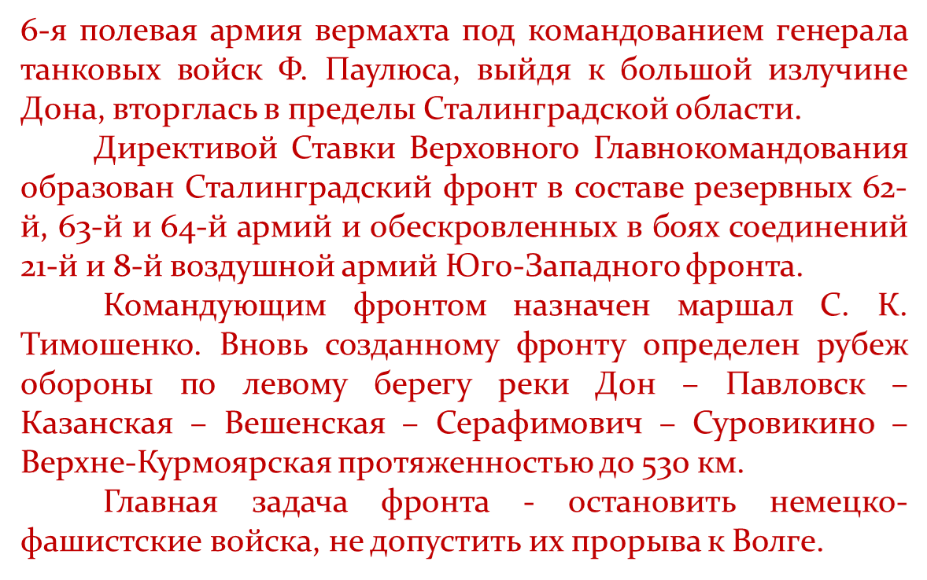
(1942 12 июля)
800. 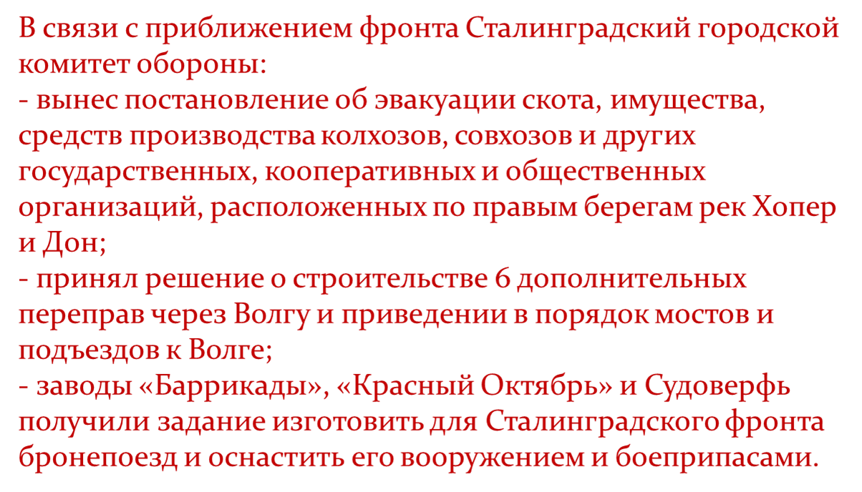
(13 июля 1942 понедельник)
1000. Разрушенный Сталинград. Этот день стал самым трагическим в истории Сталинградской битвы. Тогда погибло более 40 тыс. мирных жителей. (23 августа 1942 года)
Рекорды Сталинграда
100. В этой битве советскими войсками было уничтожено 5 армий: 2 немецкие, 2 румынские и 1… Какую армию? (Итальянскую)
200. За мужество и героизм, проявленные в Сталинградской битве,
32 соединениям и частям были присвоены почетные наименования «Сталинградские», и 5 – …… «Донские»
400. Более 120 военнослужащих были удостоены звания (Герой Советского Союза)
800. Темп движения этой армии составлял примерно 30 км в сутки. О какой армии это говорится ( 6 армия на подступах к Сталинграду)
1000. Именно их силами было построено четыре (включая городской) оборонительных обвода, в том числе более 2800 километров рубежей, 2730 окопов и ходов сообщений, 1880 километров противотанковых препятствий, 85000 позиций для огневых средств (около 250 тысяч горожан)
Ополчение
100. общее количество мирных жителей в Сталинграде составляло около 600 тысяч. Часть из них (чуть более 100 тысяч) были переправлены за Волгу до бомбардировки. По указанию высшего партийного руководства страны эвакуация жителей, занятых на оборонных предприятиях, и членов их семей запрещалась. Почему? (чтобы не вносить панику и придать солдатам большую ответственность по защите позиций)
200. Всемерную помощь сражающимся советским войскам продолжали оказывать предприятия города. Несмотря на то, что приходилось работать, не выпуская оружия из рук, тракторозаводцы в сентябре дали фронту 200 танков и 150 тягачей. Все чаще экипажи танков комплектовались теми, кто их восстанавливал. Танки вступали в бой уже за заводскими воротами. На этом заводе работа продолжалась до 15 сентября. Как и на тракторном, одна часть рабочих трудилась в цехах, другая отбивала атаки немецко-фашистских войск («Баррикады»)
400. Этот отряд назвали «босоногий гарнизон». Расскажите о действиях и судьбе этих подростков (20 человек в возрасте 10—14 лет. Наносили урон немцам: похищали документы, распространяли листовки, призывавшие к борьбе захватчиками. После пыток были казнены)
1000. В соответствии c планом «Брауншвейг», операция группы армий «Б» под кодовым названием имела целью «нанести удар по Сталинграду и разгромить сосредоточившуюся там группировку противника, захватить город, а также перерезать перешеек между Доном и Волгой и нарушить перевозки по реке…» Особенно большое значение придавалось заблаговременному разрушению Сталинграда авиацией. Назовите кодовое название операции («Фишрейер»)

Операции
100. Этот приказ в народе назвали просто «Ни шагу назад». Назовите номер этого приказа (№ 227)
200. в октябре 1942 года был разработан окончательный вариант плана операции по разгрому немецко-фашистских войск на Волге, условно названный … «Уран»
400. В ночь на 27 августа, воспользовавшись выпавшим туманом, три судна - «Парижская коммуна», «Михаил Калинин» и «Иосиф Сталин», взяв пассажиров, стали прорываться вверх по Волге. Один из них задержался с выходом, ожидая запоздавших пассажиров. У Акатовки, чуть севернее Латошинки, два парохода были обстреляны с берега немецко-фашистскими войсками, но проскочили. А шедший за ними сел на мель и стал беззащитной мишенью для немецких танкистов из 14-го танкового корпуса. Крики и стоны женщин и детей не стали для них преградой, чтобы довершить преступление. Из 1200 пассажиров и членов экипажа спаслось лишь немногим более 200 человек! Назовите название этого судна. («Иосиф Сталин»)
800. По туннелям городской канализации штурмовые группы проникали далеко в тыл немецко-фашистских войск. Солдаты вермахта ужасно страдали от вылазок штурмовых отрядов и страшно возмущались этой тактикой считая, что она противоречит всем правилам военного искусства и называли это …. «крысиной войной»
1000. 11 сентября 16 гвардейцев 40-й гвардейской стрелковой дивизии вступили в единоборство с 12-ю немецкими танками. Когда танки ворвались в окопы, гвардейцы, следуя примеру командира взвода Кочеткова, с гранатами в руках стали бросаться под гусеницы. Назовите исход сражения (Из всего взвода в живых остался лишь тяжело раненый П.А. Бурдин..
Но танки не прошли)

Жюри подводит итоги, сообщает участникам и болельщикам результаты игры.

III.Заключительное слово.

Ведущий: За боевые подвиги под Сталинградом 114 солдат и офицеров удостоены звания Героя Советского Союза. Орденом Ленина награждено 5 военных соединений. Орденом Красного Знамени – 55 воинских частей. За боевые заслуги преобразованы в гвардейские 4-я, 5-я, 6-я, 7-я, 8-я армии, 12 корпусов, 97 дивизий, более 200 полков и батальонов.
Не вернулись из боев под Сталинградом около 1 миллиона наших солдат. Вечная Слава героям Сталинграда!
Подведение итогов игры. Награждение участников и победителей.

